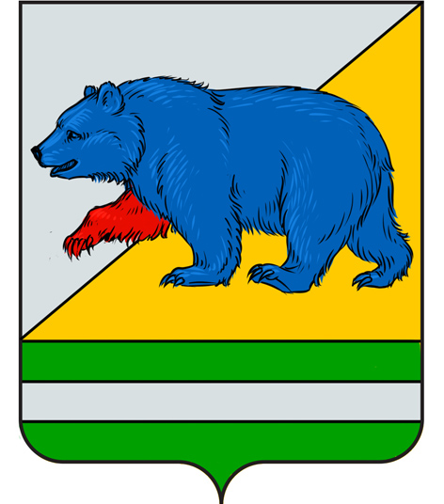
РОССИЙСКАЯ ФЕДЕРАЦИЯ
КУРГАНСКАЯ ОБЛАСТЬ
АДМИНИСТРАЦИЯ ПЕТУХОВСКОГО МУНИЦИПАЛЬНОГО ОКРУГА

ПОСТАНОВЛЕНИЕ (ПРОЕКТ)

от « ___ » _________ 2024 года № ____
г. Петухово

О внесении изменений в постановление Администрации Петуховского муниципального округа от 08 мая 2024 года № 399 «Об установлении размера платы родителей (законных представителей) за присмотр и уход за детьми, осваивающими образовательные программы дошкольного образования в муниципальных дошкольных образовательных организациях Петуховского муниципального округа»

В соответствии с Поручением Президента Российской Федерации от 22 июля 2024 года № Пр-1379 «Перечень поручений по итогам совещания Президента Российской Федерации с членами Правительства Российской Федерации 4 июля 2024 года», Уставом Петуховского муниципального округа Курганской области, Администрация Петуховского муниципального округа ПОСТАНОВЛЯЕТ:
1. Внести в постановление Администрации Петуховского муниципального округа от 08 мая 2024 года № 399 «Об установлении размера платы родителей (законных представителей) за присмотр и уход за детьми, осваивающими образовательные программы дошкольного образования в муниципальных дошкольных образовательных организациях Петуховского муниципального округа», следующие изменения:
1.1. в пункт 3 внести изменения и изложить в новой редакции:
«3. Освободить от платы на 100% родителей детей-инвалидов, детей-сирот и детей, оставшихся без попечения родителей, детей с туберкулезной интоксикацией, детей погибших (умерших) лиц, принимавших участие в специальной военной операции, обучающимися в муниципальных образовательных организациях, реализующих образовательную программу дошкольного образования.
Предоставление инвалидам мер социальной поддержки осуществляется на основании сведений об инвалидности, содержащихся в федеральном реестре инвалидов, а в случае отсутствия соответствующих сведений в федеральном реестре инвалидов, на основании предоставленных документов.».
2. Настоящее постановление опубликовать в установленном порядке.
3. Настоящее постановление вступает в силу после его официального опубликования и распространяется на правоотношения возникшие с 01 сентября 2024 года.
4. Контроль за выполнением настоящего постановления возложить на первого заместителя Главы Петуховского муниципального округа по социальной политике.

Глава Петуховского муниципального округа А.В.Волков

Согласовано:

Первый заместитель Главы
Петуховского муниципального округа А.Л. Замяткин

Заместитель Главы, начальник
Финансового управления Администрации
Петуховского муниципального округа О.Ю. Грыдина

Управляющий делами-
руководитель аппарата Администрации
Петуховского муниципального округа О.В. Вятчинина

Советник Главы, заведующий
юридическим сектором
Петуховского муниципального округа Н.Г. Сисевич

ВрИО начальника Управления образования
Администрации Петуховского муниципального округа В.А. Снегирева

СПРАВКА-РАССЫЛКА
к постановлению Администрации Петуховского муниципального округа
от ____________________ №_____ «О внесении изменений в постановление Администрации Петуховского муниципального округа от 08 мая 2024 года № 399 «Об установлении размера платы родителей (законных представителей) за присмотр и уход за детьми, осваивающими образовательные программы дошкольного образования в муниципальных дошкольных образовательных организациях Петуховского муниципального округа»

Разослано: | - В дело - 1  - Прокуратура - 1  - Сайт - 1  - Регистр НПА – 1  - Реестр НПА - 1  - Администрация Петуховского муниципального округа – 1  - Управление образования Администрации Петуховского муниципального округа» - 1

Исполнитель: Валентина Александровна Снегирева
Телефон: 835-22-44-69-59

